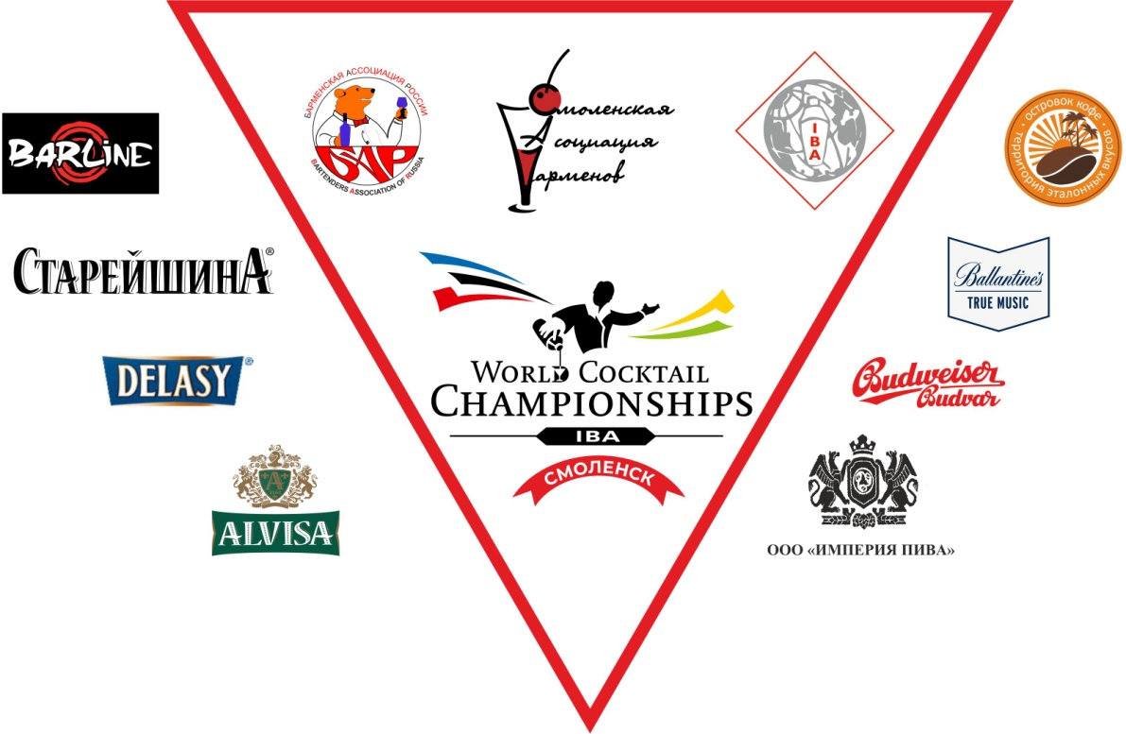

Региональный отборочный тур Центральной России Национального российского этапа
67-го ежегодного Чемпионата Мира среди барменов
«World Cocktail CHAMPIONSHIP 2018».

Номинация «Классика»

ПОЛОЖЕНИЕ О ПРОВЕДЕНИИ

Отборочный тур по Смоленской области («Конкурс»), является региональным отборочным туром Всероссийского финала Чемпионата Мира среди барменов World Cocktail Championship, международный финал которого пройдет в Таллине (Эстония)

ПРИЗЫ И НАГРАДЫ

Победитель номинации «Классика» получает звание Чемпион «Смоленской области» (по версии БАР) и право представлять Смоленский регион в Центральном Федеральном округе на Чемпионате Мира среди барменов, который состоится 20 июня 2018 г. в г. Рязань.

ДАТЫ, ВРЕМЯ И МЕСТО ПРОВЕДЕНИЯ «КОНКУРСА»

Дата: 5 июня 2018 г.

Место проведения: г. Смоленск ул. Кирова д.4 б , бар «HookanPlace»

Сбор участников: 12:00

ПРАВИЛА И МЕХАНИКА «КОНКУРСА»

Номинация «Классика»
Конкурс в номинации «КЛАССИКА» основан на прохождении барменами модулей:

- Профессиональное приготовление кофейных напитков.
- Правильность налива пива.
- Авторский коктейль на основе продукции партнёров.
Все этапы строго регламентированы по времени и оценочными листами.

Авторский коктейль:

- Обязательное использование в коктейле бренди «Старейшина 5»
и сиропы Barline.
- Необходимо приготовить свой авторский коктейль в 3(трех) экземплярах, используя классическую технику выступления.
- Категория коктейля – Fancy drink.
- Коктейль должен быть новым и придуман конкурсантом. Использование известных рецептур запрещается.
- Время, отведенное на приготовление коктейлей - 5 минут.
- Участник может использовать любой метод приготовления коктейля.
- Конкурсантам разрешается использовать любую форму посуды отвечающей тематике номинации.
- Будут предоставлены следующие бокалы: коктейльная рюмка (130мл), хайбол (220мл).
- Все алкогольные ингредиенты, использованные для приготовления авторского коктейля должны быть в оригинальной упаковке. Безалкогольные ингредиенты – в кувшинах или в оригинальной упаковке.
- Допускается использование безалкогольной продукции, не входящей в список предоставляемой организаторами.
- Объем используемого алкоголя в одном коктейле не должен быть меньше 20 мл и превышать 70мл.
- Количество всех ингредиентов для приготовления коктейля – не более 6(шести), включая капли.
- Не допускается использование самодельных ингредиентов или смешивание двух компонентов, засчитываемых как один.
- Для украшения могут быть использованы только натуральные фрукты, ягоды и т.д. предоставленные организаторами или самим участником. Не разрешается использовать фабричные украшения, за исключением трубочек, шпажек.
- Не допускается использовать в рецепте мороженое, йогурты.
- Запрещено приготовление горячих коктейлей.
- Участники должны использовать собственный (небрендированный) инвентарь для приготовления коктейлей.
- Время, отведенное на предварительное изготовление украшения в подсобном помещении и на подготовку конкурсанта, не должно превышать 15 минут, время на подготовку на рабочем месте не более 2 минут.
- Внешний вид конкурсанта должен соответствовать классическому стилю. Также возможно выступление в фирменной одежде заведения, но по согласованию с организаторами. При прохождении модулей по желанию партнёра можно использовать предоставляемые брендированные элементы одежды (кепка, бандана, футболка, фартук и т.п.).
- Выступление участников оценивается техническим и дегустационным жюри.
Пиво:

- Необходимо правильно и профессионально (эталон) сервировать и подать 2 (две) порции разливного пива Budweiser (0,5), а также 1(одну) порцию бутылочного пива brick by brick (0,33).
- Оценивается правильное обращение с пивной установкой, правильный налив, правильное пенообразование, позиционирование бренда, подача и время выступления.

Кофе:

- Оцениваются знания по правильному обращению с кофе-машиной.
- Необходимо приготовить 2(две) порции кофе капучино (латте-арт приветствуется и увеличивает количество бонусных баллов) и 1(один) эспрессо.
- Оценивается правильность работы с кофе-машиной, приготовления кофе, молочной пенки, латте-арт, подача.
- Участники, могут использовать как собственные, так и предоставленные организаторами барные аксессуары и инструмент.
- Оценивается правильность приготовления кофе, техника приготовления и вкус эспрессо.
- Время, отведенное на приготовление всех напитков - 4 минуты.
- Порядок приготовления напитков свободный, но напитки одной категории (капучино, двойной холдер) должны готовиться одновременно.

Участник, набравший максимальное количество баллов в сумме по всем модулям, получает звание Чемпион «Смоленской области» (по версии БАР) и право представлять Смоленский регион в Центральном Федеральном округе на Чемпионате Мира среди барменов, который состоится 20 июня 2018 г. в г. Рязань.

Регистрация до 3 июня 2018г !!! (необходимо прислать заполненную заявку с рецептом авторского коктейля на почту rus_bar@list.ru с пометкой WCC).

Организаторы конкурса оставляют за собой право вносить изменения в условия проведения конкурса.

ПРЕДОСТАВЛЯЕМЫЕ ОРГАНИЗАТОРАМИ
ПРОДУКЦИЯ И ОБОРУДОВАНИЕ

Блендер

Продукция:
Алкогольные напитки:
- Бренди Старейшина 3 года, Старейшина 5 лет, Старейшина 7 лет (однобочковой)
- Вермут Delasy (Bianco, Rosso)
- Виски Ballantine’s
Безалкогольные напитки:
Сиропы Barline: Ананас, Арбуз, Желтый банан, Зеленый банан, Бергамот, Гренадин, Дыня, Блю кюрасао, Ежевика, Клубника, Карамель, Лесная ягода, Личи, Маракуйя, Мята, Огурец, Персик, Слива, Бузина, Черная смородина, Зеленое яблоко, Изабелла, Розовый грейпфрут, Мандарин, Соленая карамель, Фитнес ваниль, Фитнес шоколад, Фитнес клубника, Малина, Кокос, Лаванда, Можевельник, Фейхоа, Груша, Имбирь, Клубника, Белый шоколад, Темный шоколад.

Сок: апельсин, ананас, вишня, яблоко, персик.

Вода газ/негаз.

Фрукты: лимоны, лаймы, апельсины, мята, вишня коктейльная красная.

